- Ingrese como dirección de programa al menú 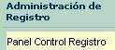
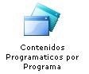
- Seleccione

- Seleccione el programa académico y el plan de estudios al que pertenece:
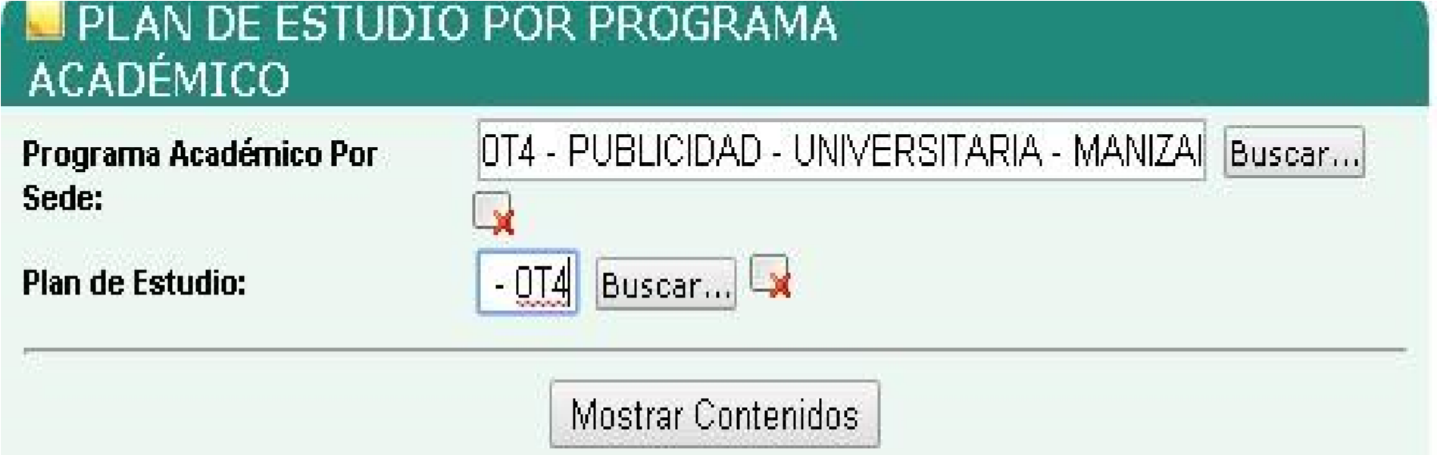

- Esta acción generará el listado de todos los componentes académicos del plan de estudio:
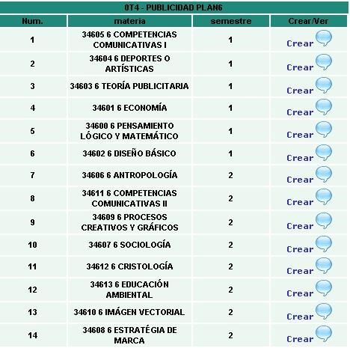

- Para crear o modificar el contenido programático debe hacer clic en el icono ubicado en frente de cada componente académico.

- Para registrar la información, se debe ingresar el código del componente académico o el nombre y dar clic en buscar, todos los campos son obligatorios, por último dar clic en guardar.

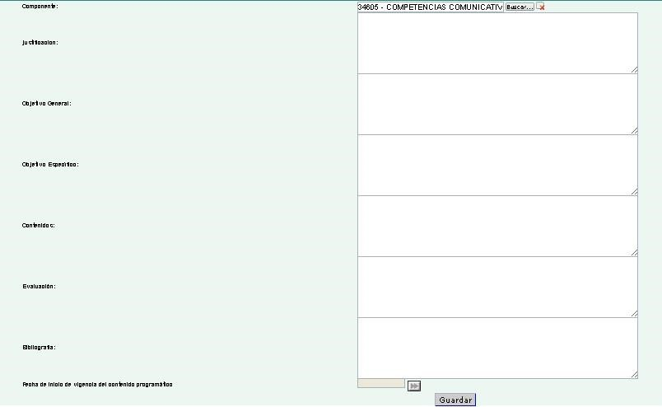

- Efectuar la misma operación con cada uno de los componentes.
- Actualmente se cambió el formato para los nuevos planes de estudio quedando registrada la información de la siguiente manera:

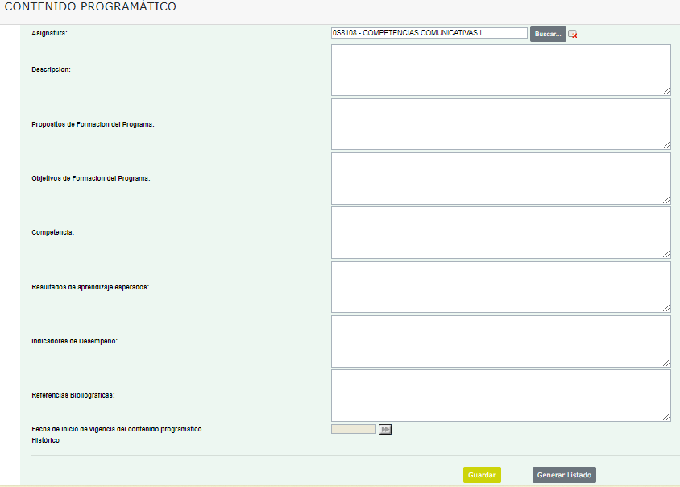

Elaboró | Revisó | Aprobó | Fecha de vigencia
Coordinación Unidad de Admisiones y Registro Académico | Dirección de Aseguramiento de la Calidad  Líder SIG  Dirección de Docencia y Formación | Consejo de Rectoría | Agosto de 2023

